SUKHOÏ SU-33

Precise3DModeling.com

2011

Par Lieutenant-colonel Hammerli 279th

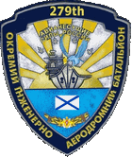
CARACTERISTIQUES GENERALES DU SUKHOÏ SU-33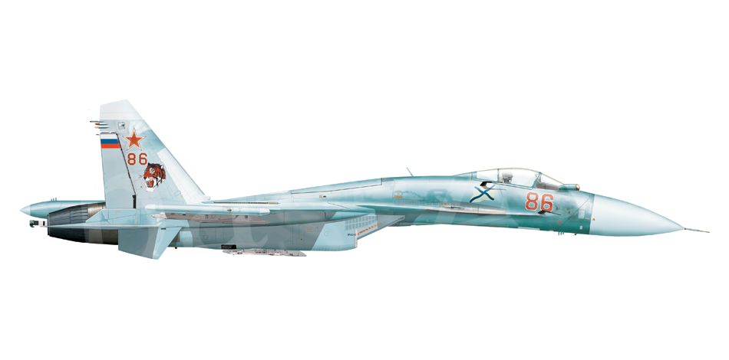
Le Sukhoï SU-33 est la version navale du SU-27 connu aussi sous le nom de SU-27K. Le SU-33 est aussi le premier membre de la famille des SU-27 à avoir des becs de canard, lui permettant une meilleure manœuvrabilité et de réduire la vitesse de décollage.
Le premier appontage fut l'œuvre du pilote d'essai Valerii Pougatchev le premier novembre 1989 sur le premier et unique porte-aéronefs soviétique (aujourd'hui russe), l'Amiral KOUZNETZOV. Le décollage se fait de manière différente que sur les porte-avions occidentaux: l'avion est tout d'abord 'bloqué' par des cales sortant du pont, le pilote allume ses réacteurs, enclenche la postcombustion, une fois la bonne puissance atteinte, la machine est libérée et s'aide de la partie relevée du pont (tremplin) pour s'élever dans les airs. L'appontage se fait conventionnellement.

- Historique:
- Premier vol
- (SU-27K) mai 1985
- (SU-27KUB) avril 1999
- entrée en service 1993-1994
- Poids:
- à vide 16 t
- capacité réservoir interne 9.4 t
- Propulsion:
- Motorisation par deux réacteurs Saturn/Lyul'ka AL-31F avec postcombustion, poussée 274.6 kN.
- Performances:
- Configuration lisse
- vitesse maximum: 2300 Km/h (Mach2.17) à 10 000m
- vitesse maximum: 1400 Km/h (Mach1.1) au niveau de la mer
- vitesse de croisière: 1400 Km/h à 10 000m
- taux de montée maximum: 13 800 m/min
- Plafond: 18 500 m
- Facteur de charge maximum: +9g
- Accélération à 1000 m, avec postcombustion
- de 600 à 1100 Km/h: 14.1 secondes
- de 1100 à 1300 Km/h: 9.8 secondes
- Distance opérationnelle maximum
- au sol: 1370 Km
- à 10 000 m: 3680 Km
- Meilleur taux de virage: corner speed 680 Km/h
- Vitesse de décrochage
- lisse: 220 Km/h
- éléments sortis: 200 Km/h
- Vitesses
- de rotation: 260 Km/h
- de décollage: 320 Km/h
- d'approche finale: 310 Km/h
- au toucher 250 Km/h (sur piste); 280 Km/h (sur PA)

- Masse maximale au décollage
- sur piste: 33 tonnes
- sur le Kouznetzov: 28 tonnes
- Masse maximale à l'atterrissage: 28 tonnes
- Armement:
- Canon: 30 mm GSH-301 (149 ogives)
- Missiles Air/Air: R-27/AA-10 Alamo, R-73/AA-11 Archer, R-77/AA-12
- Missiles Air/Sol: Kh-41 (antinavire)
- Bombes diverses: Fab 250, Fab 500, Rbk 500 etc...
- Roquettes et pods ECM et fumigènes

La présente documentation est en cours de réalisation et sera mise à jour dans le temps. Les données ont été reprises de: "279th_SU33_Caracteristiques" présenté par Cool, ancien pilote de la 279th, sur Wikipédia etc...

